Фестиваль учебно-исследовательских работ младших школьников
«Мои первые открытия»
Номинация «Природа в жизни людей»

Почему в хлебе много дырочек?
Исследовательская работа

Работу выполнил:
Супранович Лев
ученик 3 класса
МОУ «Петровский Дворец»
Руководитель:
Приданцева Юлия Владимировна
учитель начальных классов

Петрозаводск, 2024
Оглавление

Введение 3
Глава 1. Обзор литературы 4
Глава 2. Экспериментальная часть 5
Выводы 7
Список литературы 8
Приложение 8

Введение
Хлеб мы едим каждый день, но все ли знают, откуда в хлебе и булочках берутся дырочки. Хочется узнать, кто делает эти дырочки? Мыши, повара или кто-то еще?
Цель: выяснение условий для появления дырочек в хлебе
Задачи:
- Узнать, что такое дрожжи
- Провести эксперимент и выяснить, при каких условиях дрожжи активны
- Испечь хлеб, посмотреть появились ли в готовых булочках дырочки.
Гипотеза: в хлебе много дырочек, от того, что в него добавляют дрожжи. Предположим, что количество пузырьков зависит от температуры воды, определенного количества сахара или мёда.

Глава 1. Обзор литературы
Из книг [1] я узнал, что дрожжи – это сборная группа микроскопических одноклеточных грибов, вызывающих брожение.
Дрожжи - одни из первых древних «домашних организмов». По мнению ученых, дрожжевой хлеб был впервые испечен в Египте еще в глубокой древности. Археологи нашли среди руин городов Древнего Египта жернова и пекарни, зерна пшеницы, а также изображение пекарей за работой. Технологию приготовления дрожжевого хлеба у египтян переняли греки и распространили её по всей Европе. Греческие пекари имели уникальные рецепты и устраивали ярмарки и соревнования по выпечке разных видов хлеба.
В древнем мире существовало несколько способов заквашивания теста. Оставляли тесто на открытом воздухе перед выпечкой и в качестве дрожжей использовали бактерии, которые находились в воздухе. Египтяне использовали пивную пену, или забродившую смесь из виноградного сока и муки, или пшеничные отруби, пропитанные вином. Но самый распространенный способ заквашивания теста был таким: пекари оставляли кусочек готового теста для следующего замеса. Он и становился источником брожения.
Голландцы – первые люди, обнаружившие дрожжи в 1680 году. Они же первыми стали продавать дрожжи для хлебопечения. Дрожжи на Руси назывались «бродильные грибки».
Дрожжи делятся на две группы:
1. споровые-это хлебопекарные дрожжи
2. бесспоровые-это кормовые дрожжи
Существует такие виды дрожжей как:
- хлебопекарные
- пивные
- винные
- кормовые
- чайный гриб

Дрожжи применяются в таких видах промышленности как:
- хлебопечение
- виноделие и пивоварение
- молочная промышленность
- для изготовления витаминов и добавок к пище.

Глава 2. Экспериментальная часть
Эксперимент 1. Влияние температуры на дрожжи
Взяли три чистых стакана, налили в каждый по 100 мл воды разной температуры, добавил по 1 кофейной ложечке сухих дрожжей, перемешали.
38,3 | 18,9 | 42
Средняя пена | Малое количество пены | Высокая пена
Вывод: лучшая температура для хорошего брожения дрожжей - 42ºС
Эксперимент 2. Влияние сахара на рост дрожжей
В чистые стаканы налили 100 мл воды 42ºС, добавили и размешали разное количество сахара. В каждый стакан насыпали по 1 кофейной ложечке сухих дрожжей и всё перемешали.
1 чайная ложка сахара | 3 ч.л.сахара | 5 ч.л.сахара
Малое количество пены | Самая большая и плотная пена | Пена большая,  но быстро оседает
Вывод: дрожжи растут лучше всего в тепле и когда сахара в меру (3 ч.л.).
Эксперимент 3. Мед вместо сахара
В чистые стаканы налили по 100 мл воды 42ºС, добавили и размешали. В один стакан 1 чайную ложку сахара, а в другой стакан 1 чайную ложку меда. В каждый стакан насыпали по 1 кофейной ложечке сухих дрожжей и всё перемешали.
Сахар (1 ч.л.) | Мед (1 ч.л.)
Высокая пена | Высокая пена
Вывод: дрожжи растут одинаково и с сахаром, и с мёдом. При желании сахар можно заменить на мёд.
В результате экспериментов и наблюдений выяснилось, что наиболее оптимальные условия для брожения дрожжей мягкое тепло и умеренная сладость.

Эксперимент 4. Приготовление теста для сдобных булочек
Рецепт и фото приготовления в Приложении.

Выводы

В ходе исследования удалось точно установить, что для появления дырочек в хлебе нужны дрожжи. В хлебе много дырочек, потому что при брожении дрожжи выделяют углекислый газ, и получаются пузырьки как в лимонаде. Но для того, чтобы дрожжи активно росли, выделяли газ и появлялись дырочки в хлебе, нужны особые условия:
- тепло
- умеренная сладость
- хорошее настроение, потому что печь хлеб для своей семьи нужно только в хорошем расположении духа и с добрыми мыслями

Список литературы
- Большая Российская энциклопедия: в 30 т./ Председатель Науч.-ред. Совета Ю.С. Осипов. Отв. ред. С.Л. Кравец.– М.: Большая Российская Энциклопедия, 2007.
- Ожегов С. И. и Шведова Н. Ю. Толковый словарь русского языка/ Российская академия наук. Институт русского языка им. В. В. Виноградова. – 4-е изд., дополненное. – М.: ООО «ИНФОТЕХ», 2009.
- Хлебопекарный кондитерский форум [Электронный ресурс]. – Режим доступа: https://bac-forum.ru/articles/100-drozhzhi-genialnoe-otkrytie-drevnih-egiptjan.html

Приложение
Булочки на дрожжах
Ингредиенты:
500-550 г муки
200 мл тёплого молока
8 г сухих дрожжей
100 г сахара
2 яйца
80 г сливочного масла
Щепотка соли
Этапы приготовления
- В стакане развести теплое молоко, дрожжи и столовую ложку сахара из общего количества. Все поставить в теплое место и оставить на 10 минут.
- В миску разбиваем яйца и добавляем сахар и соль, взбиваем миксером 3 минуты.
- В яичную смесь вливаем дрожжевой раствор и растопленное сливочное масло.
- Добавляем муку и замешиваем тесто руками или планетарным миксером.
- Кладем чуть липкое тесто в миску, накрываем полотенчиком и ставим в теплое место на 1 -1,5 часа.
- Готовое тесто делим на 12 частей, формируем колобки и оставляем их подниматься на 40 минут.
- Смазываем булочки яйцом и ставим в разогретую до 190 градусов духовку на 20-25 минут.

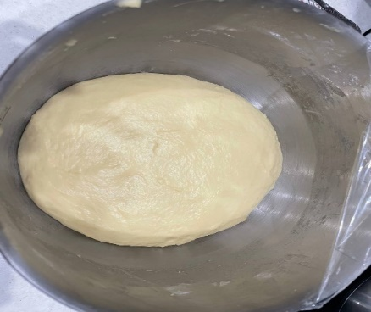
- Фото сразу после замеса теста

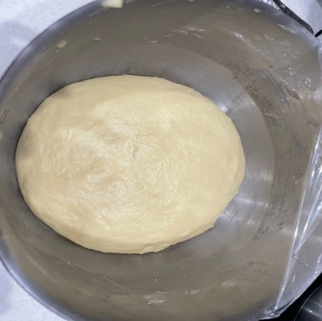

- Через 30 минут

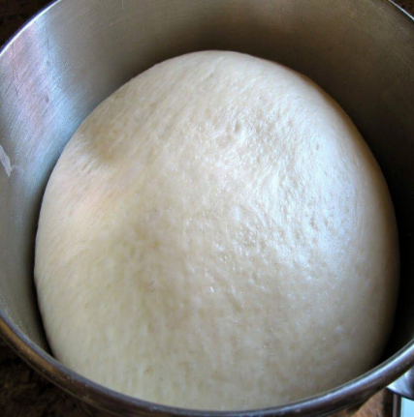

- Через 50 минут

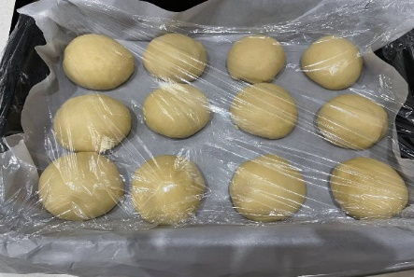

- Формовка булочек
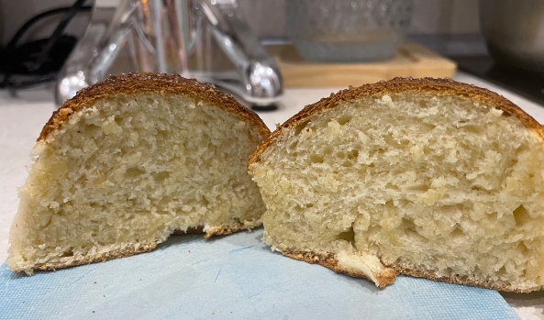
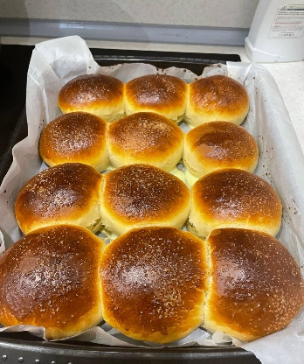

- Результат приготовления

